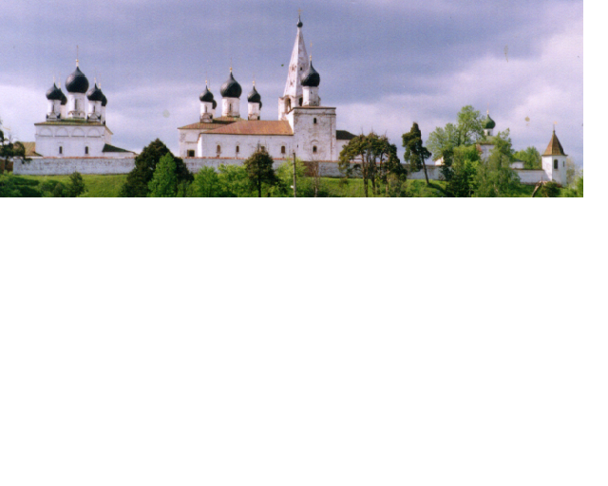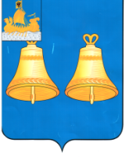ИНФОРМАЦИОННЫЙ БЮЛЛЕТЕНЬ
ВЫПУСК
№ 231-о

20 октября
2024
МАКАРЬЕВСКОГО МУНИЦИПАЛЬНОГО РАЙОНА КОСТРОМСКОЙ ОБЛАСТИ

28 октября 2024 г в 11.00 часов в малом зале администрации состоится третье заседание Думы Макарьевского муниципального округа
ПОВЕСТКА ДНЯ:

1. О проведении и назначении конкурса по отбору кандидатур на замещение должности главы Макарьевского муниципального округа Костромской области.
2. О назначении членов конкурсной комиссии по проведению конкурса по отбору кандидатур на должность главы Макарьевского муниципального округа Костромской области
3. Об установлении земельного налога на территории Макарьевского муниципального округа Костромской области.
4. О налоге на имущество физических лиц.
5. Информация об исполнении бюджета Макарьевского муниципального района за 9 месяцев 2024 года.
6. Информация об исполнении бюджета городского поселения город Макарьев Макарьевского муниципального района за 9 месяцев 2024 года
7. О внесении изменений в решение Собрания депутатов Макарьевского муниципального района Костромской области от 22.12.2023 №62 «О бюджете Макарьевского муниципального района на 2024 год и плановый период 2025 и 2026 годов».
8. Обсуждение вопроса об увеличении лимитов по статье «Обустройство контейнерных площадок, в том числе закупка контейнеров, уборка и вывоз мусора с прилегающих территорий площадок».
9. Разное.

УЧРЕДИТЕЛИ: Собрание депутатов и администрация Макарьевского муниципального района
Тираж: 35 экз. наш адрес: 157460, г. Макарьев, пл. Революции, д.8 цена: бесплатно

